**МИНИСТЕРСТВО НАУКИ И ВЫСШЕГО ОБРАЗОВАНИЯ РОССИЙСКОЙ ФЕДЕРАЦИИ**

Федеральное государственное бюджетное образовательное учреждение

высшего образования

**«Сибирский государственный университет науки и технологий**

**имени академика М.Ф. Решетнева»**

Институт инженерной экономики

Кафедра информационно-экономических систем

ОТЧЕТ ПО ЛАБОРАТОРНОЙ РАБОТЕ №7

Проектирование диаграммы компонентов разрабатываемого приложения

тема

Преподаватель 11.04.2024 Овсянкин А.К.

подпись, дата инициалы, фамилия

Обучающийся БПЦ22-01, 223419019 11.04.2024 Рябова Д.В. номер группы, зачетной книжки подпись, дата инициалы, фамилия

Красноярск 2024

# **СОДЕРЖАНИЕ**

Проектирование диаграммы компонентов разрабатываемого приложения 3

# **Проектирование диаграммы компонентов разрабатываемого приложения**

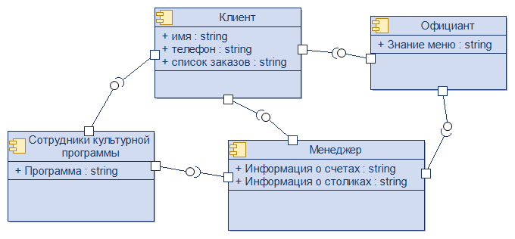

Рисунок 1 – Проектирование диаграммы компонентов «Ресторан»

Данная диаграмма позволяет увидеть взаимодействие компонентов системы и общую структуру приложения "Ресторан".

Включает в себя следующие элементы:

1. Клиенты: имя, телефон, список заказов;
2. Официант: знание меню;
3. Сотрудники культурной программы: программа;
4. Менеджер: информация о счетах, информация о столиках.